【正式名称】
SHIRASAKI OCEAN PARK Marine Expo’16 ～海の学校 海と日本プロジェクト～

【サブタイトル】
この夏 海ともっとなかよくなれる

【開催日時】
2016年7月16日～2016年7月18日
イベント報告・展示会10月～12月

【開催場所】
和歌山県日高郡由良町大引960-1 白崎海洋公園

【主催】
SHIRASAKI OCEAN PARK Marine Expo’16 ～海の学校 海と日本プロジェクト～ 海の学校実行委員会

【目的】
海に関する様々な体験をすることで、海を愛する心と地域を愛する心を醸成し、海に夢と希望を持つ機会とする。

【目標】
・地域での独自の食文化作り、食することで地域を愛する心を醸成する。
・海の恵みに感謝をし、そこで働く方々への理解を深める。
・マリンレジャーを通じて海の楽しさと生物の多様性を知る。
・親子のコミュニケーションの場とする。
・環境問題は一人ひとりの心がけで改善していくことを理解し、行動に結び付ける。

【目標概要】
この目標を達成することで日本が世界に誇る海洋文化に対して一人ひとりが誇りを持ち、自分が育った地域を愛し、海の楽しさと素晴らしさを理解する貴重な機会とする。
また、本事業は全ての親子が対象となっており、子どものみならず保護者の方も含めた親子で楽しめるプログラムとなっているので、親子で体験した内容はその後の家庭環境においても意識向上に大いに役立つ内容であると確信している。なお、本事業終了後も学校単位での課外学習としても本プログラムを活用することができる利点がある。学校単位の子どもたちが本事業同様にプログラムを体験することで、地元の漁師や町民とのふれあいの機会がふえ、そのことで地域の中心である「人」に活力を与え、活性化にもつなげていくこともできると考える。

【本事業の検証方法】
参加される保護者と参加者の両者から目標に対するアンケートをとる。各アンケートを項目ごとに集計し、集計結果の３分の２以上のポジティブ回答に対して目標達成と判断し、全体のアンケート集計結果も同様の数値において目的を達成できたかどうかをはかるものとした。

【参加者総人数】
７月１６日（土） １８２名
７月１７日（日） ３８９名
７月１８日（月） ３７７名
計 ９４８名

【前売りチケット販売数】
９２０枚（１，５００円 / １枚）

【当日チケット販売数】
４５枚（２，０００円 / １枚）

【広報媒体】
・FACEBOOK ８３８名 ２５０,０６９PV（７月１８日現在）
・HPPV １３,９５０PV
・新聞、雑誌関係
紀州新聞
日高新報
紀伊民法
毎日新聞
リビング経済新聞
AGASASU
ジングル
エールスポーツ

・ラジオ
FM和歌山「ランチブレイク ラジオといっしょ」

・TV関係
テレビ和歌山 CM
テレわか「ワンカツ」
毎日放送「ちちんぷいぷい」

・WEB媒体
YAHOOニュース
ぐるわか
和歌山観光連盟
日高振興局
和歌山経済新聞
ツーワン紀州

・ポスター配布先、及び、枚数 各２枚
藤戸台小学校 今福小学校 名田小学校 山崎北小学校
貴志小学校 広瀬小学校 和歌山県庁 よってって市場
ムラサキスポーツ 城北小学校 有田振興局 Aコープ由良
ロゴス 宮前小学校 日高振興局 Aコープ日高
楠見小学校 日高総合病院 野口小学校 Aコープ川辺
楠見東小学校 内原小学校 岡崎小学校 由良町公民館
本町小学校 志賀小学校 岩出小学校 よってって市場（３０枚）
新南小学校 比井小学校 上岩出小学校 由良町役場
吹上小学校 御坊小学校 中央小学校 由良小学校
砂山小学校 藤田小学校 山崎小学校

・チラシ配布枚数
和歌山県庁 ２００枚 有田振興局 １００枚
日高振興局 １００枚 和歌山県下全教育 ９８,８２９枚
紀州夢まつり ３０枚 関西クリエイティブアワード ３０枚
和歌山イオン １００枚 ムラサキスポーツ ５０枚
ロゴス ５０枚 岡崎小学校（追加） ５０枚
日高総合病院 ５０枚 岩出市役所 １，０００枚
マツゲン ８０００枚 Aコープ（由良、日高、川辺） ３０００枚
JA由良 １０００枚 よってって市場 ５００枚

京都市内の全道の駅 １７か所 ３４００枚
大阪府内の全道の駅 ８か所 １６００枚
滋賀県の道の駅 ２か所 ４００枚

【事業掲載】
紀州新聞
日高新報
紀伊民放
【スタッフ人数】
海の学校実行委員会 ６名
白崎海洋公園 ８名
ダイビング器材メーカー（インストラクター）１５名
マレアクリエイト ８名
摂南大学ボランティア ５１名
大阪リゾートアンドスポーツ専門学校 ３４名
神戸山手大学ボランティア ９名
その他 １４名

【傷病者】
０名
【参加者アンケート結果】

（子ども）
「海を学ぼう」プログラムに参加した方にお聞きします。
・マリンレジャーは楽しかったですか？
□とても楽しかった □楽しかった □あまり楽しくなかった □楽しくなかった
（７３％） （２６％） （０％） （１％）

・海はいろいろな生き物がいることが分かりましたか？
□とてもよく分かった □分かった □あまり分からなかった □分からなかった
（６５％） （３２％） （３％） （０％）

・海の恵みに感謝し、そこで働く方々のお仕事がわかりましたか？
□とてもよく分かった □分かった □あまり分からなかった □分からなかった
（５５％） （３２％） （８％） （４％）

「海をきれいにしよう」プログラムに参加した方にお聞きします。
・環境問題は自分の行動で良くなるということが分かりましたか？
□とてもよく分かった □分かった □あまり分からなかった □分からなかった
（６２％） （３０％） （４％） （４％）

「海を味わおう」プログラムに参加した方にお聞きします。
・地元の料理を作ったことで、地元が好きになりましたか？
□なった □あまりならなかった □ならなかった □どっちでもない
（８８％） （６％） （０％） （６％）

・海の恵みに感謝をすることはできましたか
□できた □あまりできなかった □できなかった □どっちでもない
（８０％） （１０％） （３％） （７％）

「海でスポーツをしよう」プログラムに参加した方にお聞きします。
・マリンレジャーは楽しかったですか？
□とても楽しかった □楽しかった □あまり楽しくなかった □楽しくなかった
（７９％） （１９％） （０％） （２％）

・海はいろいろな生き物がいることが分かりましたか？
□とてもよく分かった □分かった □あまり分からなかった □分からなかった
（７５％） （２３％） （０％） （２％）

・海でお仕事をしている方のお仕事内容は分かりましたか？
□とてもよく分かった □分かった □あまり分からなかった □分からなかった
（６３％） （２２％） （８％） （７％）
「海でアートしよう」プログラムに参加した方にお聞きします。
・環境問題は自分の行動で良くなるということが分かりましたか？
□とてもよく分かった □分かった □あまり分からなかった □分からなかった
（６４％） （２５％） （９％） （２％）

・親子でたくさん遊ぶことができましたか？
□できた □あまりできなかった □できなかった
（９６％） （２％） （２％）

・海はいろいろな生き物がいることが分かりましたか？
□とてもよく分かった □分かった □あまり分からなかった □分からなかった
（８５％） （１１％） （２％） （２％）

感想など
・スノーケリングはスーツを着るのが大変だけど、やってみたら魚がみられて楽しかった
・またやってほしい
・楽しかった
----------------------------------------------------------------------------------------------------------------------------
（大人）
「海を学ぼう」プログラムに参加した方にお尋ねします。
・マリンレジャーを通じて、海の楽しさと生物の多様性を知ることはできましたか。

□できた □できなかった □どちらともいえない
（８２％） （４％） （１４％）
・海の恵みに感謝し、そこで働く方々の理解を深めることはできましたか
□できた □できなかった □どちらともいえない
（８６％） （０％） （１４％）

「海をきれいにしよう」プログラムに参加した方にお尋ねします。
・環境問題は一人ひとりの心がけで改善できるので、今後行動に移そうと思いましたか。
□思った □思わなかった □どちらともいえない
（９２％） （２％） （６％）

「海を味わおう」プログラムに参加した方にお尋ねします。
・地域での独自の食文化を作り、食することで、地域を愛する心が生れましたか。
□生まれた □生まれなかった □どちらともいえない
（８７％） （６％） （７％）

・海の恵みに感謝をすることはできましたか
□できた □できなかった □どちらともいえない
（９３％） （４％） （３％）

「海でスポーツをしよう」プログラムに参加した方にお尋ねします。
・マリンレジャーを通じて、海の楽しさと生物の多様性を知ることはできましたか。
□できた □できなかった □どちらともいえない
（８８％） （３％） （８％）

・親子のコミュニケーションはとれましたか
□とれた □とれなかった □どちらともいえない
（９４％） （２％） （４％）
・海洋レジャーで働く方々の理解を深めることはできましたか
□できた □できなかった □どちらともいえない
（７８％） （３％） （１９％）

「海でアートしよう」プログラムに参加した方にお尋ねします。
・環境問題は一人ひとりの心がけで改善できるので、今後行動に移そうと思いましたか。
□思った □思わなかった □どちらともいえない
（８４％） （７％） （９％）

・親子のコミュニケーションはとれましたか
□できた □できなかった □どちらともいえない
（９４％） （１％） （５％）

・海の楽しさと生物の多様性を知ることはできましたか
□できた □できなかった □どちらともいえない
（８６％） （１％） （１３％）

【総評】
当初の予定では３，０００名を目標に設定したが、実際の参加人数は約１，０００名程度となった。当日は一部のプログラムに参加希望者が集中したことで参加希望者の大半をお断りせざるを得ない状況となったため、結果的に１，０００名程度で良かったともいえる。開催期間中はアンケートを毎日検証し、改善点は随時改善したが、抜本的な解決には至らなかったため課題として次回への引継ぎとした。なお、参加できなかった方からアンケート等を通じ不満の声も聞かれたが、アンケートを総合的に検証すると「楽しかった」という意見がほぼ１００％であったことに加え、各種アンケートを集計した結果、当初設定した目的も達成できたといえる。

【資料写真】

【海で学ぼう】
・海洋生物生体講座
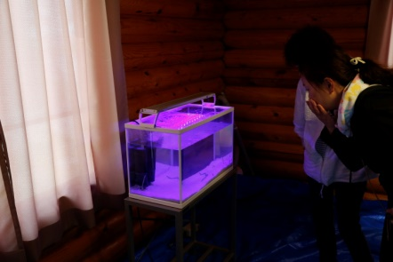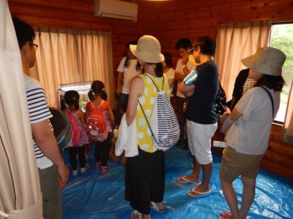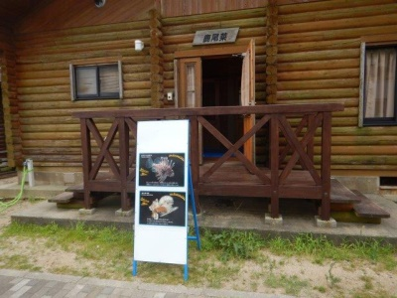
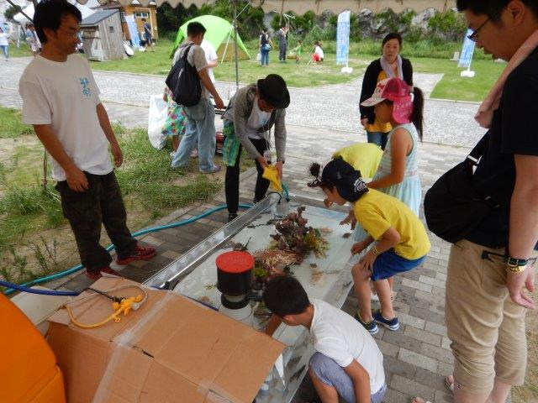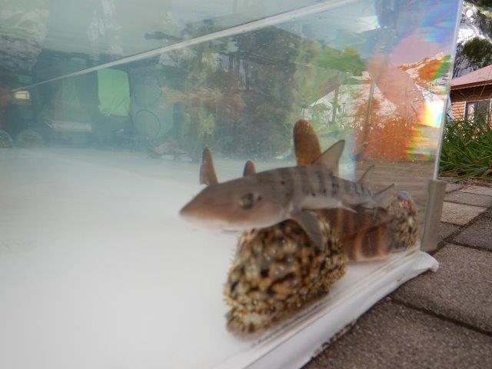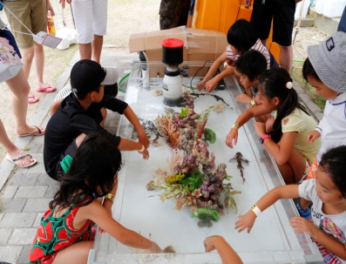
・サンゴ講座
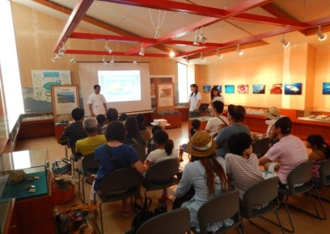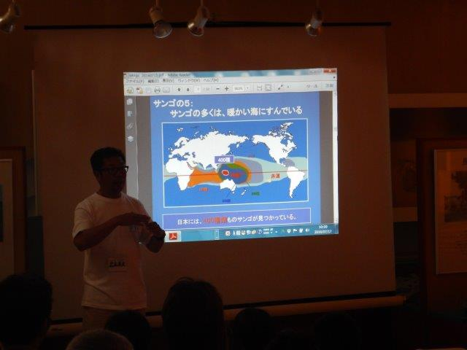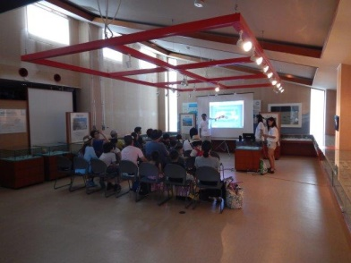
・海のお仕事講座A（地引網）
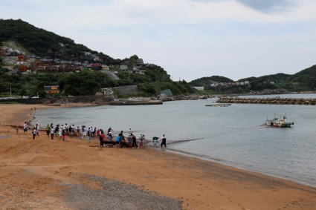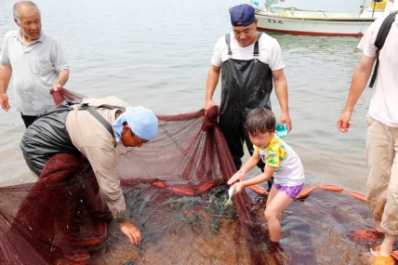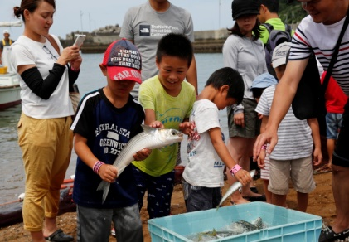
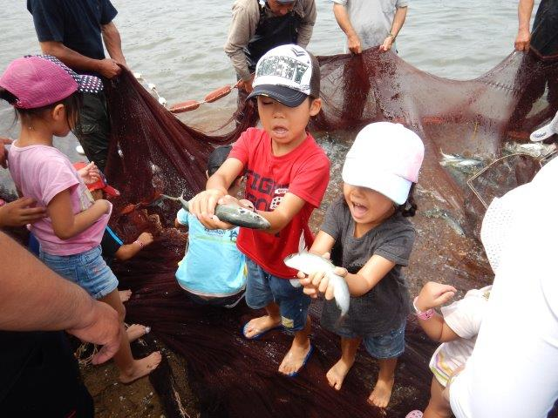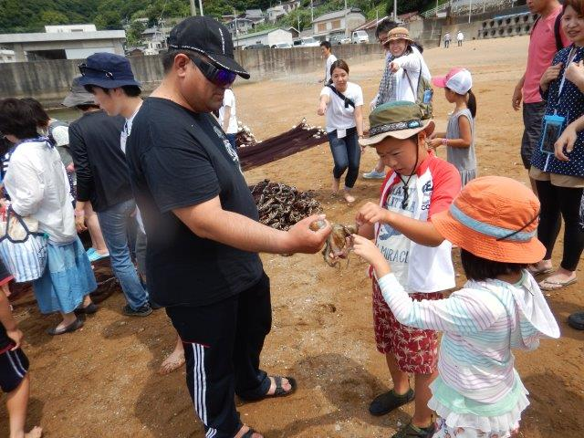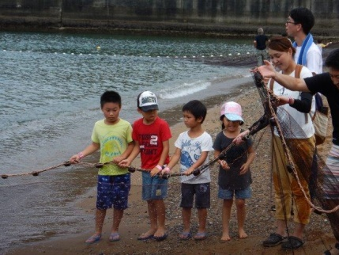

・海のお仕事体験講座B（漁船）
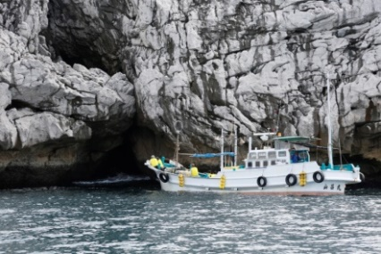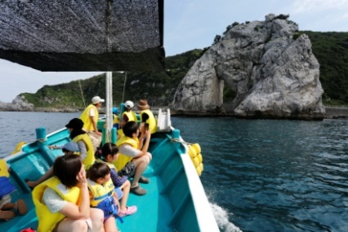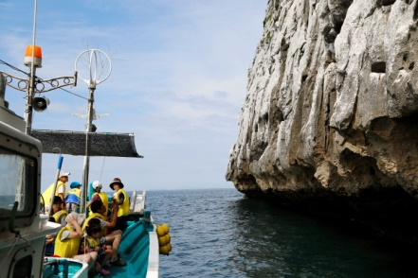
・ダイビング器材紹介
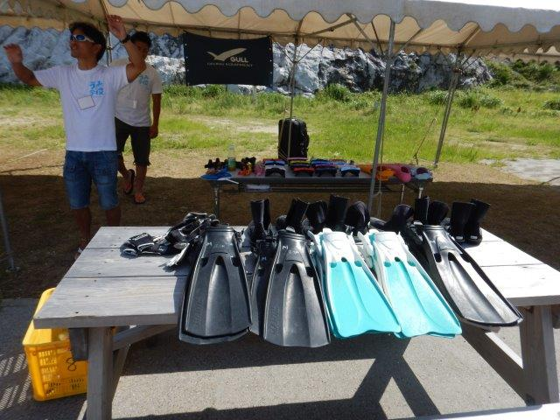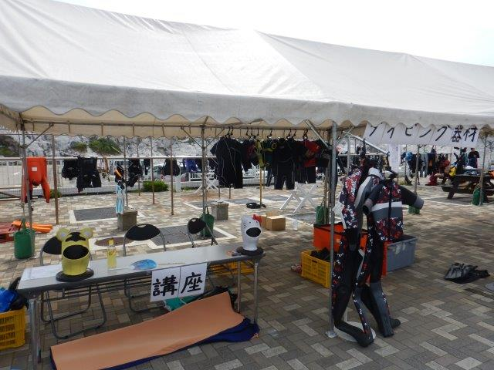
・海のアウトドア講座A
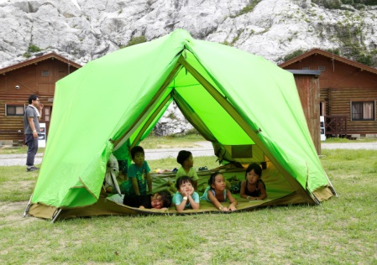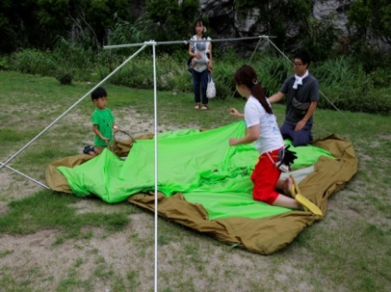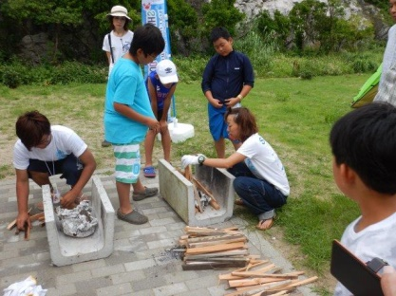
・海のアウトドア講座B
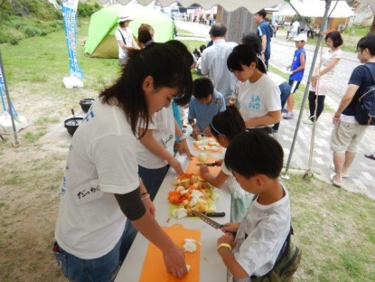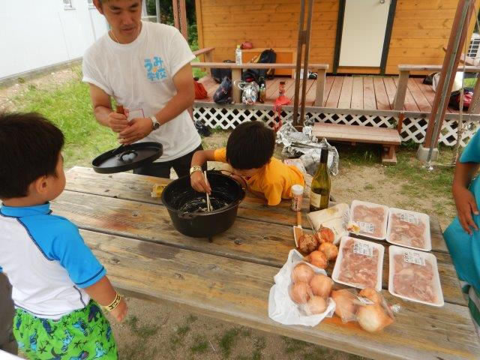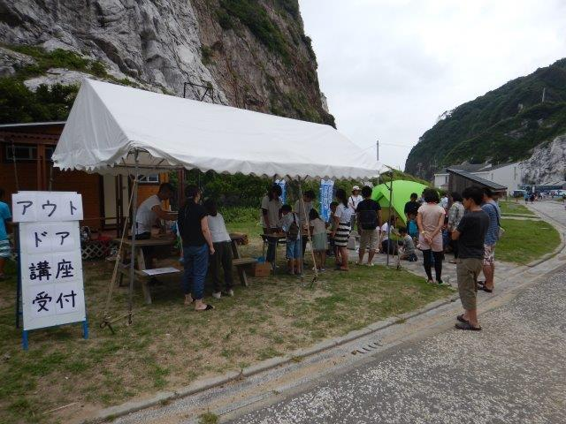
【海を味わおう】
・魚さばき体験
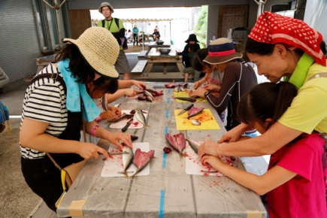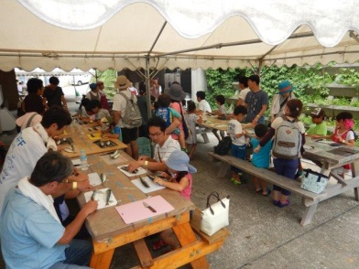
・干物作り体験
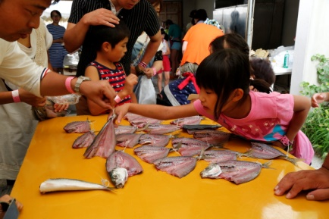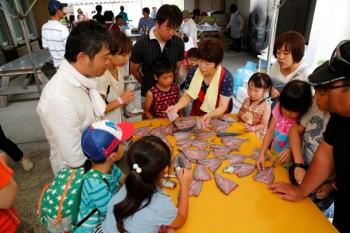
・ワカメの巻き寿司体験
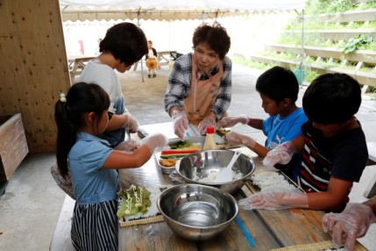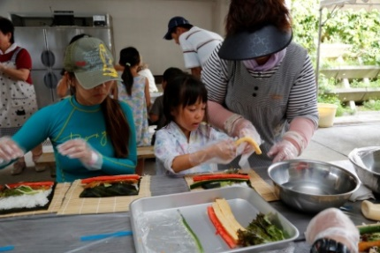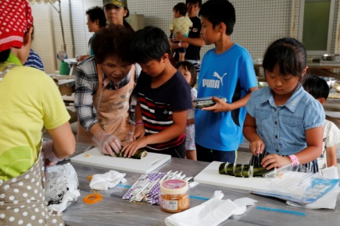

【海をキレイにしよう】
・ダイバー海中清掃
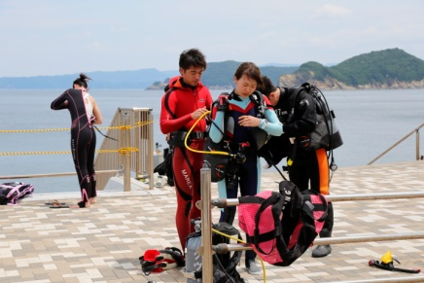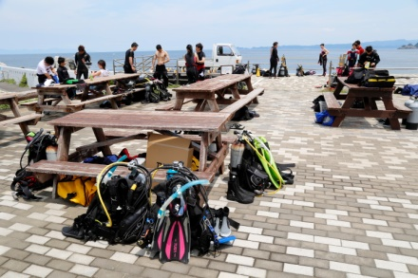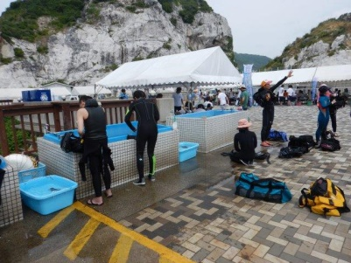
・ビーチ清掃
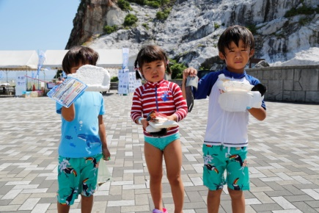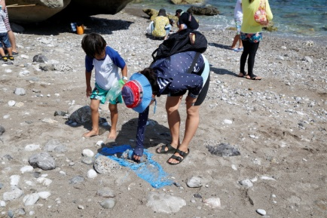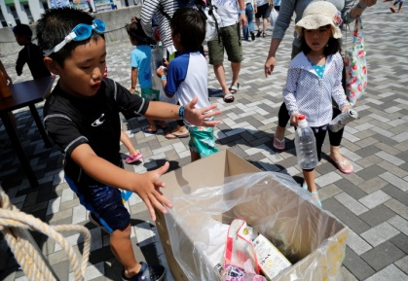

【海でアートしよう】
・水中アート展示
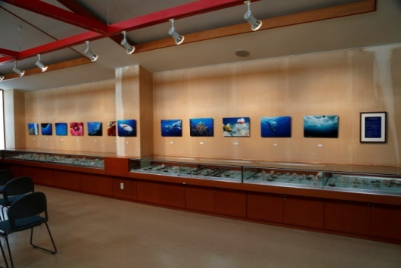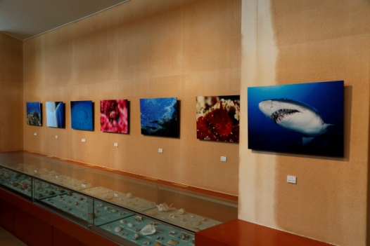
・タンクお絵描きアート
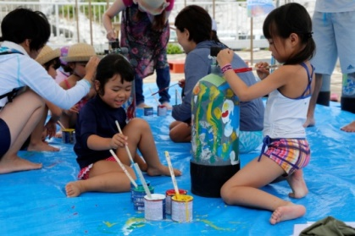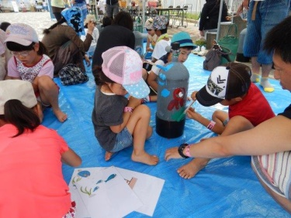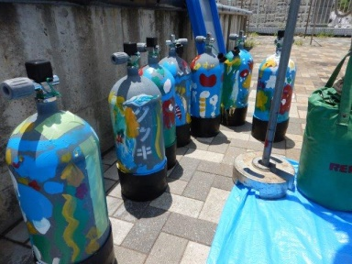

・水中映像展
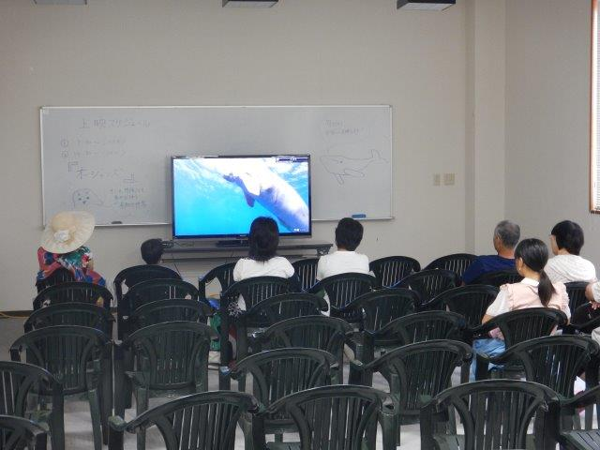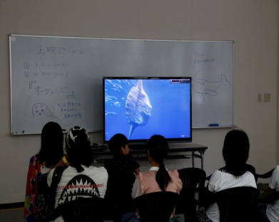
・ビーチコーミングアート
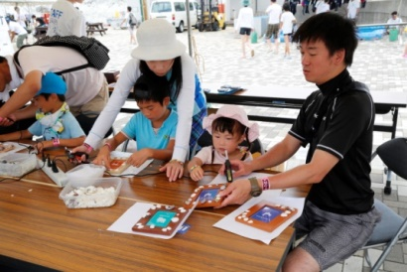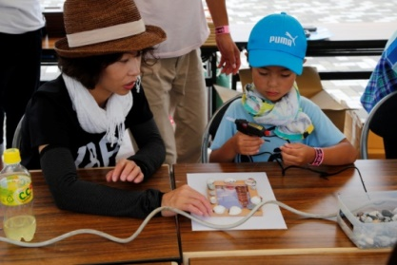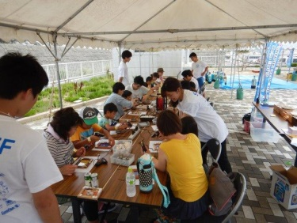

【海でスポーツしよう】
・親子スノーケリング
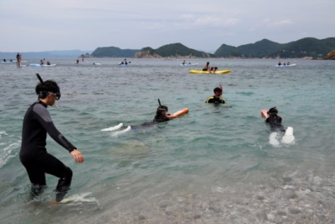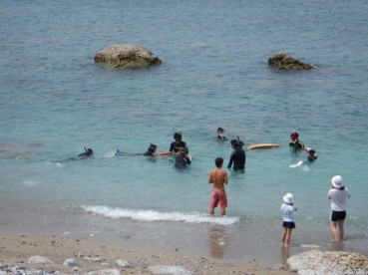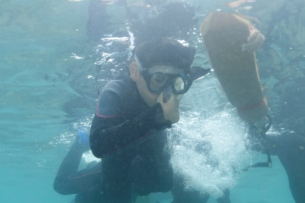
・親子シーカヤック
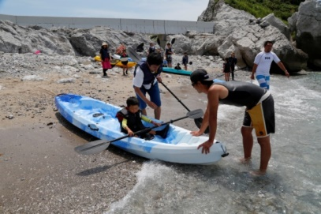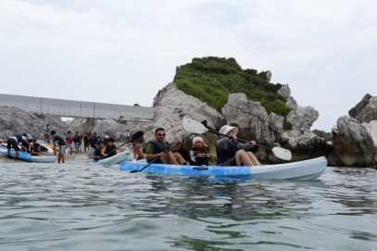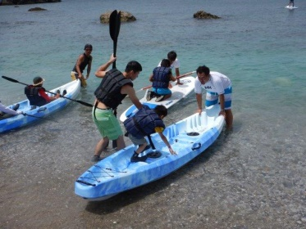
・親子SUP（スタンドアップパドル）
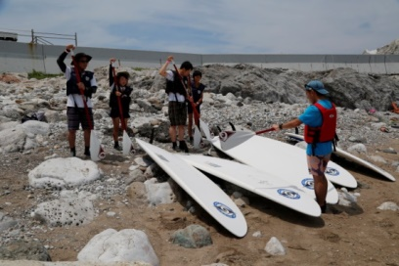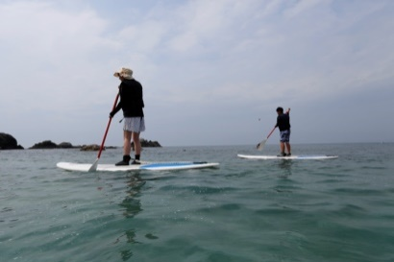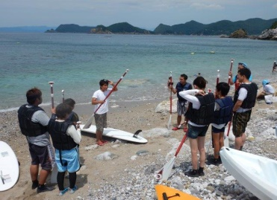
・定置網スノーケリング
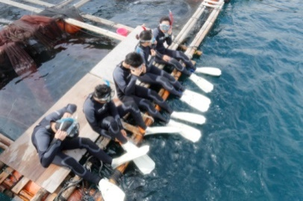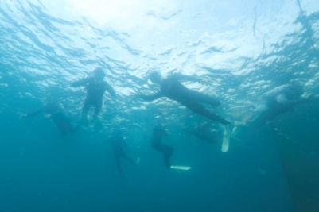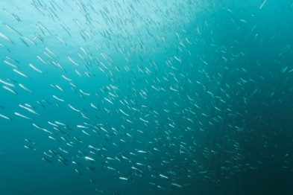

・水中ぶくぶく体験
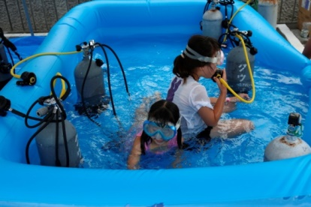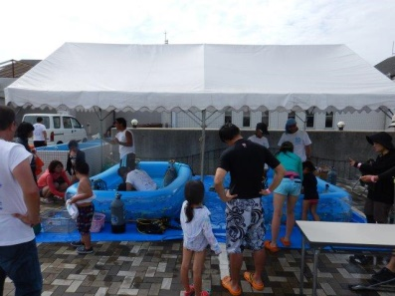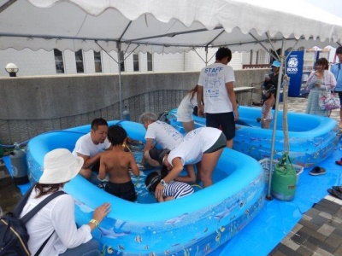

その他資料写真
